《编译原理》实验报告
实验序号：6 实验项目：语法制导的翻译
学 号 | 1910705127 | 姓 名 | 宋宇昕 | 专业、班级 |  | 19软1
实验地点 | 精工1-318 | 指导教师 | 陈思 | 实验时间 |  | 2021.12.1
- 实验目的
- 掌握S属性定义的自下而上计算方法；
- 理解L属性定义的自上而下计算方法；
- 了解L属性定义的自下而上计算方法。
二、实验环境
建议使用Visual C++ 6.0；windows系列操作系统。
三、实验内容与要求
1、利用S属性定义的自下而上计算方法实现计算器（翻译器），并打印出所输入表达式对应的动作（参考课本表4.4、表4.5）。
2、利用L属性定义的自上而下计算方法实现计算器（可以采用递归的预测翻译器实现）。

四、实验过程与结果
1、算法的主要原理
Ｓ属性定义的翻译器可以借助ＬＲ分析器的生成器来实现，如Yacc。根据Ｓ属性定义，分析器的生成器可以构造出翻译器，它在分析输入时计算属性。自下而上分析器用栈来保存已分析子树的信息。可以在分析栈中增加一个域来保存综合属性值，如下图所示。
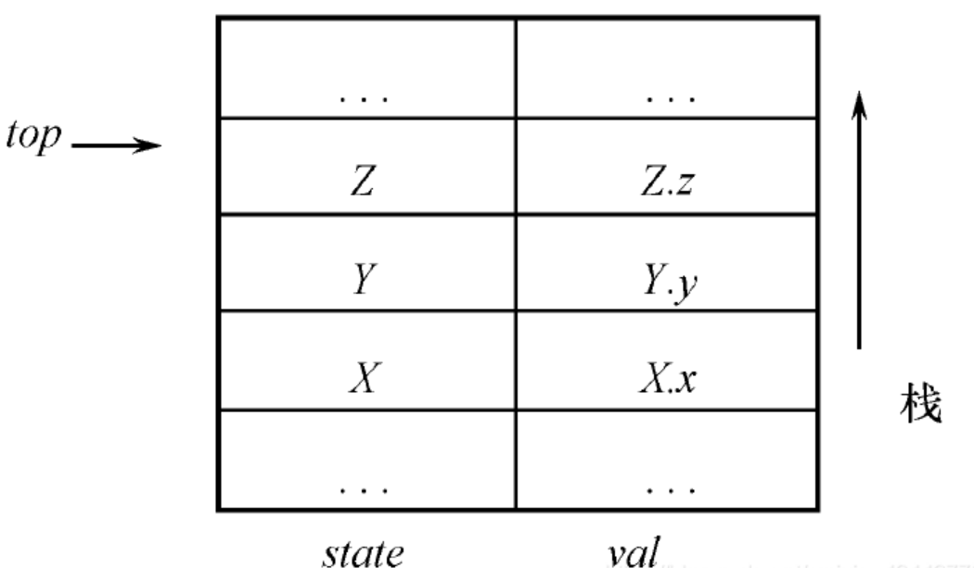
假设拓展后的分析栈由状态数组state和值数组val实现，state的每个条目是LR(1)分析表的指针或下标（文法符号隐含在状态里，无需存放在栈中），但为直观起见，用文法符号来代替状态，这也就是分析栈中被状态盖住的那个符号。val数组为文法符号存放的综合属性。如果state的第i个符号是A，那么val[i]保存对应这个Ａ的分析树结点的属性值。栈顶由指针top指示，并假定综合属性刚好在每步归约前计算。若产生式A→XYZ的语义规则是A.a＝f(X.x,Y.y,Z.z)，那么在XYZ归约成A之前，属性Z.z的值在val[top]，Y.y的值在val[top-1]，X.x的值在val[top-2]。如果某个符号没有属性，那么val数组对应条目没有定义。归约后,top的值减２，覆盖Ａ的状态放进state[top]（即X原来的位置），综合属性的值A.a放进val[top]。

2、算法流程与设计思路（建议画图说明）
先把式子转化为(i+i)*i+i*i+i的形式，并把对应的数字放入数字表中,并使用指针ip指向第一个（使用正则表达式匹配数字）。
1. 定义一个符号栈（以下简称栈）和一个数字栈，其中符号栈存状态和非终结字符，数字栈存运算过程中产生的中间结果；
2. 设当前指向((i+i)*i+i*i+i)的字符为x,符号栈的栈顶状态为a：
（1）如果action[a][x]是si,则表示移进，并把x和i入栈，x指向原串的下一个字符；
（2）如果action[a][x]是acc,则表示完成,此时数字栈中仅有一个元素且为最终结果，退出即可；
（3）如果action[a][x]是ei,则表示出某错，对错误类型就行修正后继续执行：
Error 1):缺少i，入栈i和状态5；
Error 2): 多余右括号，x指向下一个（跳过右括号）；
Error 3): 缺少+，入栈+和状态6；
Error 4): 缺少右括号，入栈右括号和状态11。
(4) 如果action[a][x]是ri,则表示规约：
出栈的次数为第i个产生式右端长度的二倍，出栈后把第i个产生式左部的符号入栈。
r1：把数字栈的出栈两次，弹出的两个数字相加并放入数字栈；
r3：把数字栈的出栈两次，弹出的两个数字相乘并放入数字栈；
r6：把数字表（正则表达式得到的）的ip指向的数字入栈，ip指向下一个。
3. 分析结束。

- 实验结果与分析（至少给出3组测试的截图，包括正确的输入与错误的输入示例，并给出结果正确性的验证说明）
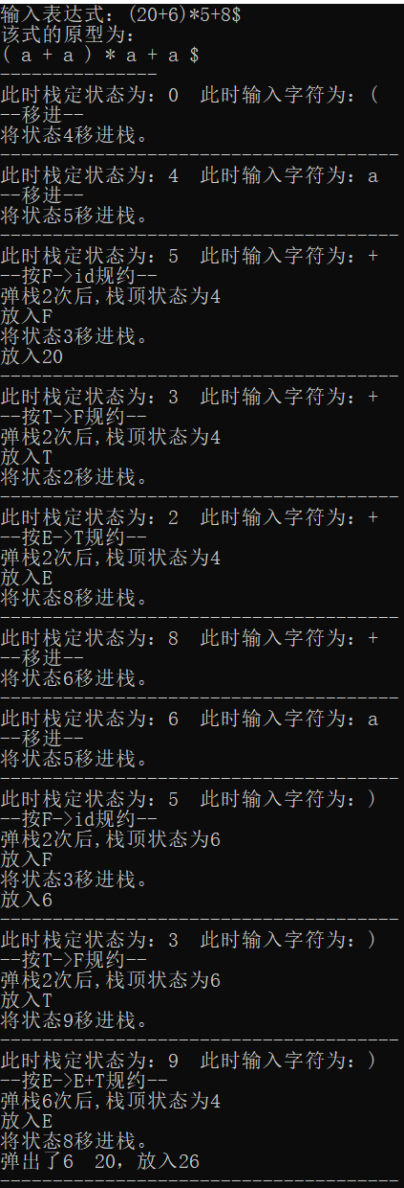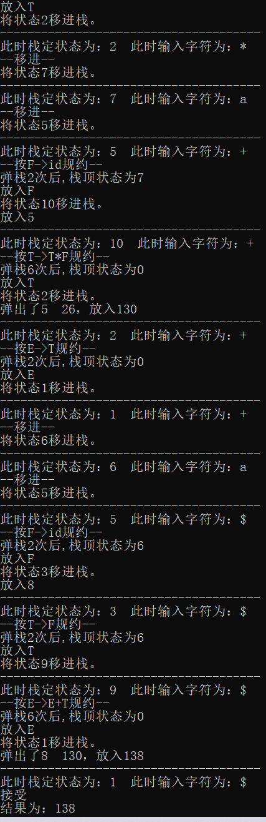

六、心得体会

七、教师评语  签名：  日期： |  |  |  |  | 成绩
附源程序及核心代码注释：
#include <iostream>
#include <string.h>
#include<stack>
using namespace std;
/*
E->E+T
E->T
T->T*F
T->F
F->(E)
F->id
*/
/*初始化分析表*/
void Initial(string analysis[12][9]) {
/*移进规约*/
analysis[0][0] = "s5"; analysis[0][3] = "s4"; analysis[0][6] = "1"; analysis[0][7] = "2"; analysis[0][8] = "3";
analysis[1][1] = "s6"; analysis[1][5] = "acc";
analysis[2][1] = "r2"; analysis[2][2] = "s7"; analysis[2][4] = "r2"; analysis[2][5] = "r2";
analysis[3][1] = "r4"; analysis[3][2] = "r4"; analysis[3][4] = "r4"; analysis[3][5] = "r4";
analysis[4][0] = "s5"; analysis[4][3] = "s4"; analysis[4][6] = "8"; analysis[4][7] = "2"; analysis[4][8] = "3";
analysis[5][1] = "r6"; analysis[5][2] = "r6"; analysis[5][4] = "r6"; analysis[5][5] = "r6";
analysis[6][0] = "s5"; analysis[6][3] = "s4"; analysis[6][7] = "9"; analysis[6][8] = "3";
analysis[7][0] = "s5"; analysis[7][3] = "s4"; analysis[7][8] = "10";
analysis[8][1] = "s6"; analysis[8][4] = "ss";//表示s11
analysis[9][1] = "r1"; analysis[9][2] = "s7"; analysis[9][4] = "r1"; analysis[9][5] = "r1";
analysis[10][1] = "r3"; analysis[10][2] = "r3"; analysis[10][4] = "r3"; analysis[10][5] = "r3";
analysis[11][1] = "r5"; analysis[11][2] = "r5"; analysis[11][4] = "r5"; analysis[11][5] = "r5";
/*出现错误*/
analysis[0][1] = analysis[0][2] = analysis[0][5] = analysis[4][1] = analysis[4][2] = analysis[4][5] = "e1";
analysis[6][1] = analysis[6][2] = analysis[6][5] = analysis[7][1] = analysis[7][2] = analysis[7][5] = "e1";
analysis[0][4] = analysis[1][4] = analysis[4][4] = analysis[6][4] = analysis[7][4] = "e2";
analysis[1][0] = analysis[1][2] = analysis[1][3] = analysis[8][0] = analysis[8][2] = analysis[8][3] = "e3";
analysis[8][5] = "e4";
analysis[2][0] = analysis[2][3] = "r2";
analysis[3][2] = analysis[3][3] = "r4";
analysis[5][0] = analysis[5][3] = "r6";
analysis[9][0] = analysis[9][3] = "r1";
analysis[10][0] = analysis[10][3] = "r3";
analysis[11][0] = analysis[11][3] = "r5";

}
/*输出移进还是规约，规约的话输出用到的产生式*/
void print(int into)
{
if (into == 0)
{
cout << "--移进--" << endl;
return;
}
cout << "--按";
switch (into)
{
case 1:cout << "E->E+T"; break;
case 2:cout << "E->T"; break;
case 3:cout << "T->T*F"; break;
case 4:cout << "T->F"; break;
case 5:cout << "F->(E)"; break;
case 6:cout << "F->id"; break;
}
cout << "规约--" << endl;
}
/*为终结符合非终结符编号*/
int NumOfSymbols(char c) {
/*switch (c){
case 'a':return 0;
case '+':return 1;
case '*':return 2;
case '(':return 3;
case ')':return 4;
case '#':return 5;
case 'E':return 6;
case 'T':return 7;
case 'F':return 8;
}*/
if (c == 'a') { return 0; }
if (c == '+') { return 1; }
if (c == '*') { return 2; }
if (c == '(') { return 3; }
if (c == ')') { return 4; }
if (c == '$') { return 5; }
if (c == 'E') { return 6; }
if (c == 'T') { return 7; }
if (c == 'F') { return 8; }
}
char GetSymbol(int num) {
if (num == 0) { return 'a'; }
if (num == 1) { return '+'; }
if (num == 2) { return '*'; }
if (num == 3) { return '('; }
if (num == 4) { return ')'; }
if (num == 5) { return '$'; }
if (num == 6) { return 'E'; }
if (num == 7) { return 'T'; }
if (num == 8) { return 'F'; }
}
int Num[10];//存储数
char* Change(char* a) {
int len = strlen(a);//字符串a的长度
char* b = new char[len];//存储字符
int charnum = 0;//记录b中实际有多少字符串
int cur1 = 0;//Num[]的角标
int cur2 = 0;//b[]的角标
for (int i = 0; i < len; i++) {
if (a[i] <= 59 && a[i] >= 48) {
int num_len = 1;//大于一位数的这个数的长度
int num = 0;//最后记录这个数的大小
b[cur1] = 'a';//遇见的数字，把a放进栈
charnum++;
cur1++;//b的角标向后挪
int curr = i + 1;//curr指向当前处理字符的下一个字符，如果依然是数字那么就值个多位数
/*记录这个多位数的位数*/
while (a[curr] <= 59 && a[curr] >= 48) {
num_len++;
curr++;
}
int acc = num_len;//记录循环次数，百位*10*10，千位*10*10*10
for (int j = i; j < i + num_len; j++) {
int tempsum = 1;
for (int k = 0; k < acc - 1; k++) {
tempsum *= 10;
}
acc--;
num += (a[j] - 48) * tempsum;
}
Num[cur2] = num;//把得到的这个数（或多位数或一位数放入数组）
cur2++;//Num角标后挪
for (int l = 0; l < num_len - 1; l++) { i++; }//多位数有几位就向后挪几位，一位数不用挪
}
else {//不是数字的话直接放入b中
b[cur1] = a[i];
charnum++;
cur1++;
}
}
cout << "该式的原型为：" << endl;
char* c = new char[charnum];//重新存储一下b，因为长度不准确
for (int i = 0; i < charnum; i++) {
c[i] = b[i];
cout << c[i] << " ";
}
cout << endl;
cout << "---------------" << endl;
return c;
}
int main() {
string analysis[12][9];
stack<int> s;//字符栈
stack<int> val;//数字栈
int curr = 0;//记录Num中还未放入数字栈的角标
//char* input = "(20+6)*5+8$";
char temp[] = "(20+6)*5+8$";
char* input = temp;
cout << "输入表达式：" << input << endl;
char* str = Change(input);
/*cin >> str;*/
int len = strlen(str);
Initial(analysis);
s.push(0);
/*循环中i表示当前处理得输入串中的角标*/
for (int i = 0; i < len;) {
int stack_top = s.top();//记录栈顶状态
cout << "此时栈定状态为：" << stack_top;
cout << " 此时输入字符为：" << str[i] << endl;
int lookahead = NumOfSymbols(str[i]);//记录当前输入串中，正在被处理的字符的标号
/*移进*/
if (analysis[stack_top][lookahead][0] == 's') {
if (analysis[stack_top][lookahead][1] == 's') {
print(0);
s.push(lookahead);
s.push(11);
cout << "将状态11移进栈。" << endl;
i++;
}
else {
print(0);
s.push(lookahead);
s.push(analysis[stack_top][lookahead][1] - '0');
cout << "将状态" << analysis[stack_top][lookahead][1] - '0' << "移进栈。" << endl;
i++;//移进了一个后,就可以看下一个字符了
}
}
/*规约*/
else if (analysis[stack_top][lookahead][0] == 'r') {
int times;//如需规约，弹栈的次数
int NumofNon_Terminal;//需要移进栈的终结符的编号
print(analysis[stack_top][lookahead][1] - '0');//输出规约的式子
switch (analysis[stack_top][lookahead][1] - '0') {
case 1: times = 6; NumofNon_Terminal = NumOfSymbols('E'); break;
case 2: times = 2; NumofNon_Terminal = NumOfSymbols('E'); break;
case 3: times = 6; NumofNon_Terminal = NumOfSymbols('T'); break;
case 4: times = 2; NumofNon_Terminal = NumOfSymbols('T'); break;
case 5: times = 6; NumofNon_Terminal = NumOfSymbols('F'); break;
case 6: times = 2; NumofNon_Terminal = NumOfSymbols('F'); break;
}
for (int j = 0; j < times; j++) {
s.pop();
}
int pre_top = s.top();//记录此时的栈顶
cout << "弹栈" << times << "次后,栈顶状态为" << pre_top << endl;
s.push(NumofNon_Terminal);
char c = GetSymbol(NumofNon_Terminal);//为了输出字符，通过序号找到
cout << "放入" << c << endl;
/*处理数字栈中的树*/
if (analysis[pre_top][NumofNon_Terminal].size() == 1) {
s.push(analysis[pre_top][NumofNon_Terminal][0] - '0');
cout << "将状态" << analysis[pre_top][NumofNon_Terminal][0] - '0' << "移进栈。" << endl;
}

else {
s.push(10);
cout << "将状态10移进栈。" << endl;
}
if (analysis[stack_top][lookahead][1] - '0' == 1) {
int temp1 = val.top();
val.pop();
int temp2 = val.top();
val.pop();
val.push(temp1 + temp2);
cout << "弹出了" << temp1 << " " << temp2 << "，放入" << val.top() << endl;
}
if (analysis[stack_top][lookahead][1] - '0' == 3) {
int temp1 = val.top();
val.pop();
int temp2 = val.top();
val.pop();
val.push(temp1 * temp2);
cout << "弹出了" << temp1 << " " << temp2 << "，放入" << val.top() << endl;
}
if (analysis[stack_top][lookahead][1] - '0' == 6) {
val.push(Num[curr]);
curr++;
cout << "放入" << val.top() << endl;
}
}
/*错误恢复*/
else if (analysis[stack_top][lookahead][0] == 'e') {
cout << "出现错误" << endl;
switch (analysis[stack_top][lookahead][1]) {
case '1': { //期望遇到a,那就把a放进去
s.push(0);
s.push(5);
cout << "缺少运算符,加入a" << endl;
break;
}
case '2': {
//遇见右括号，没有左括号，说明右括号错误
i++;
cout << "不匹配的右括号,将忽略该字符" << endl;
break;
}
case '3': {
//期望遇见运算符,加进+
s.push(1);
s.push(6);
cout << "缺少运算符,加入a" << endl;
break;
}
case '4': {
//提前结束,但期望遇见右括号，那就加入有括号
s.push(4);
s.push(11);
cout << "缺少右括号" << endl;
break;
}
}
}
else {
if (analysis[stack_top][lookahead][0] == 'a') {
cout << "接受" << endl;
cout << "结果为：" << val.top() << endl;
return 0;
}
else {
cout << "无法识别,完蛋了！" << endl;
return 0;
}
}

cout << "--------------------------------------" << endl;
}

}

